Математика 6 класс
Четверг 23.04.2020
Тема. Мәсьәләләрне тигезләмәләр ярдәмендә чишү
- Мөстәкыйль эш
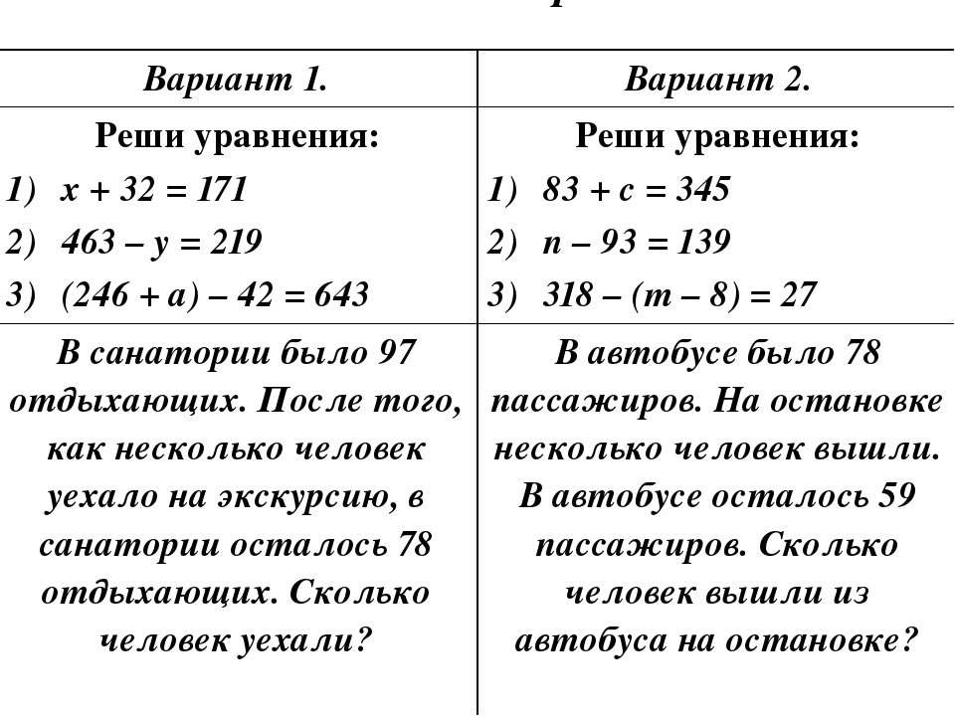
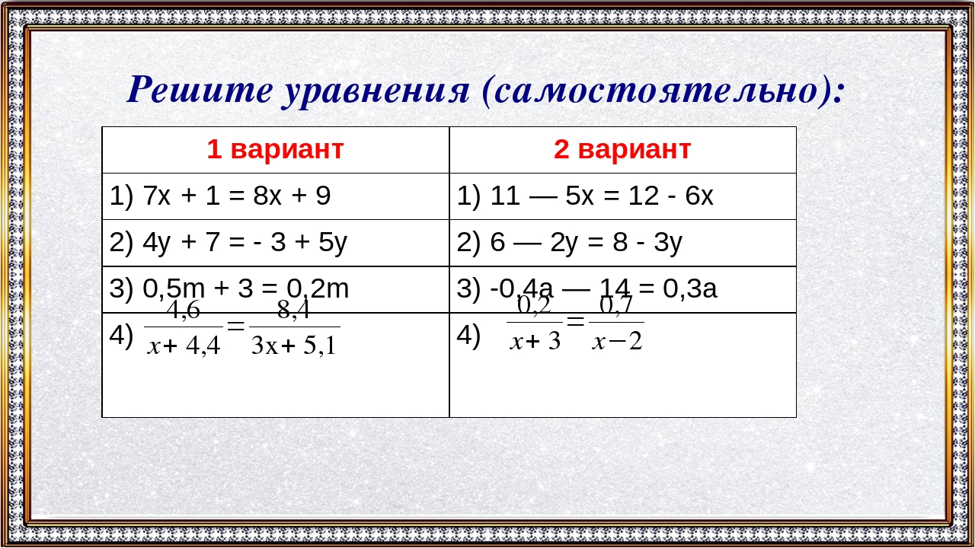
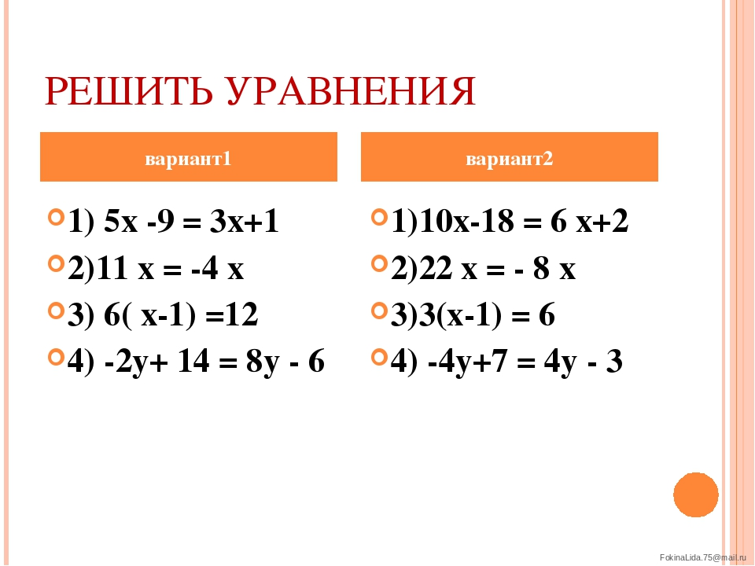
Җавапларны язып җибәр!
(Эшләгәнне фотога төшереп ватсапка салырга)
Өй эше –
